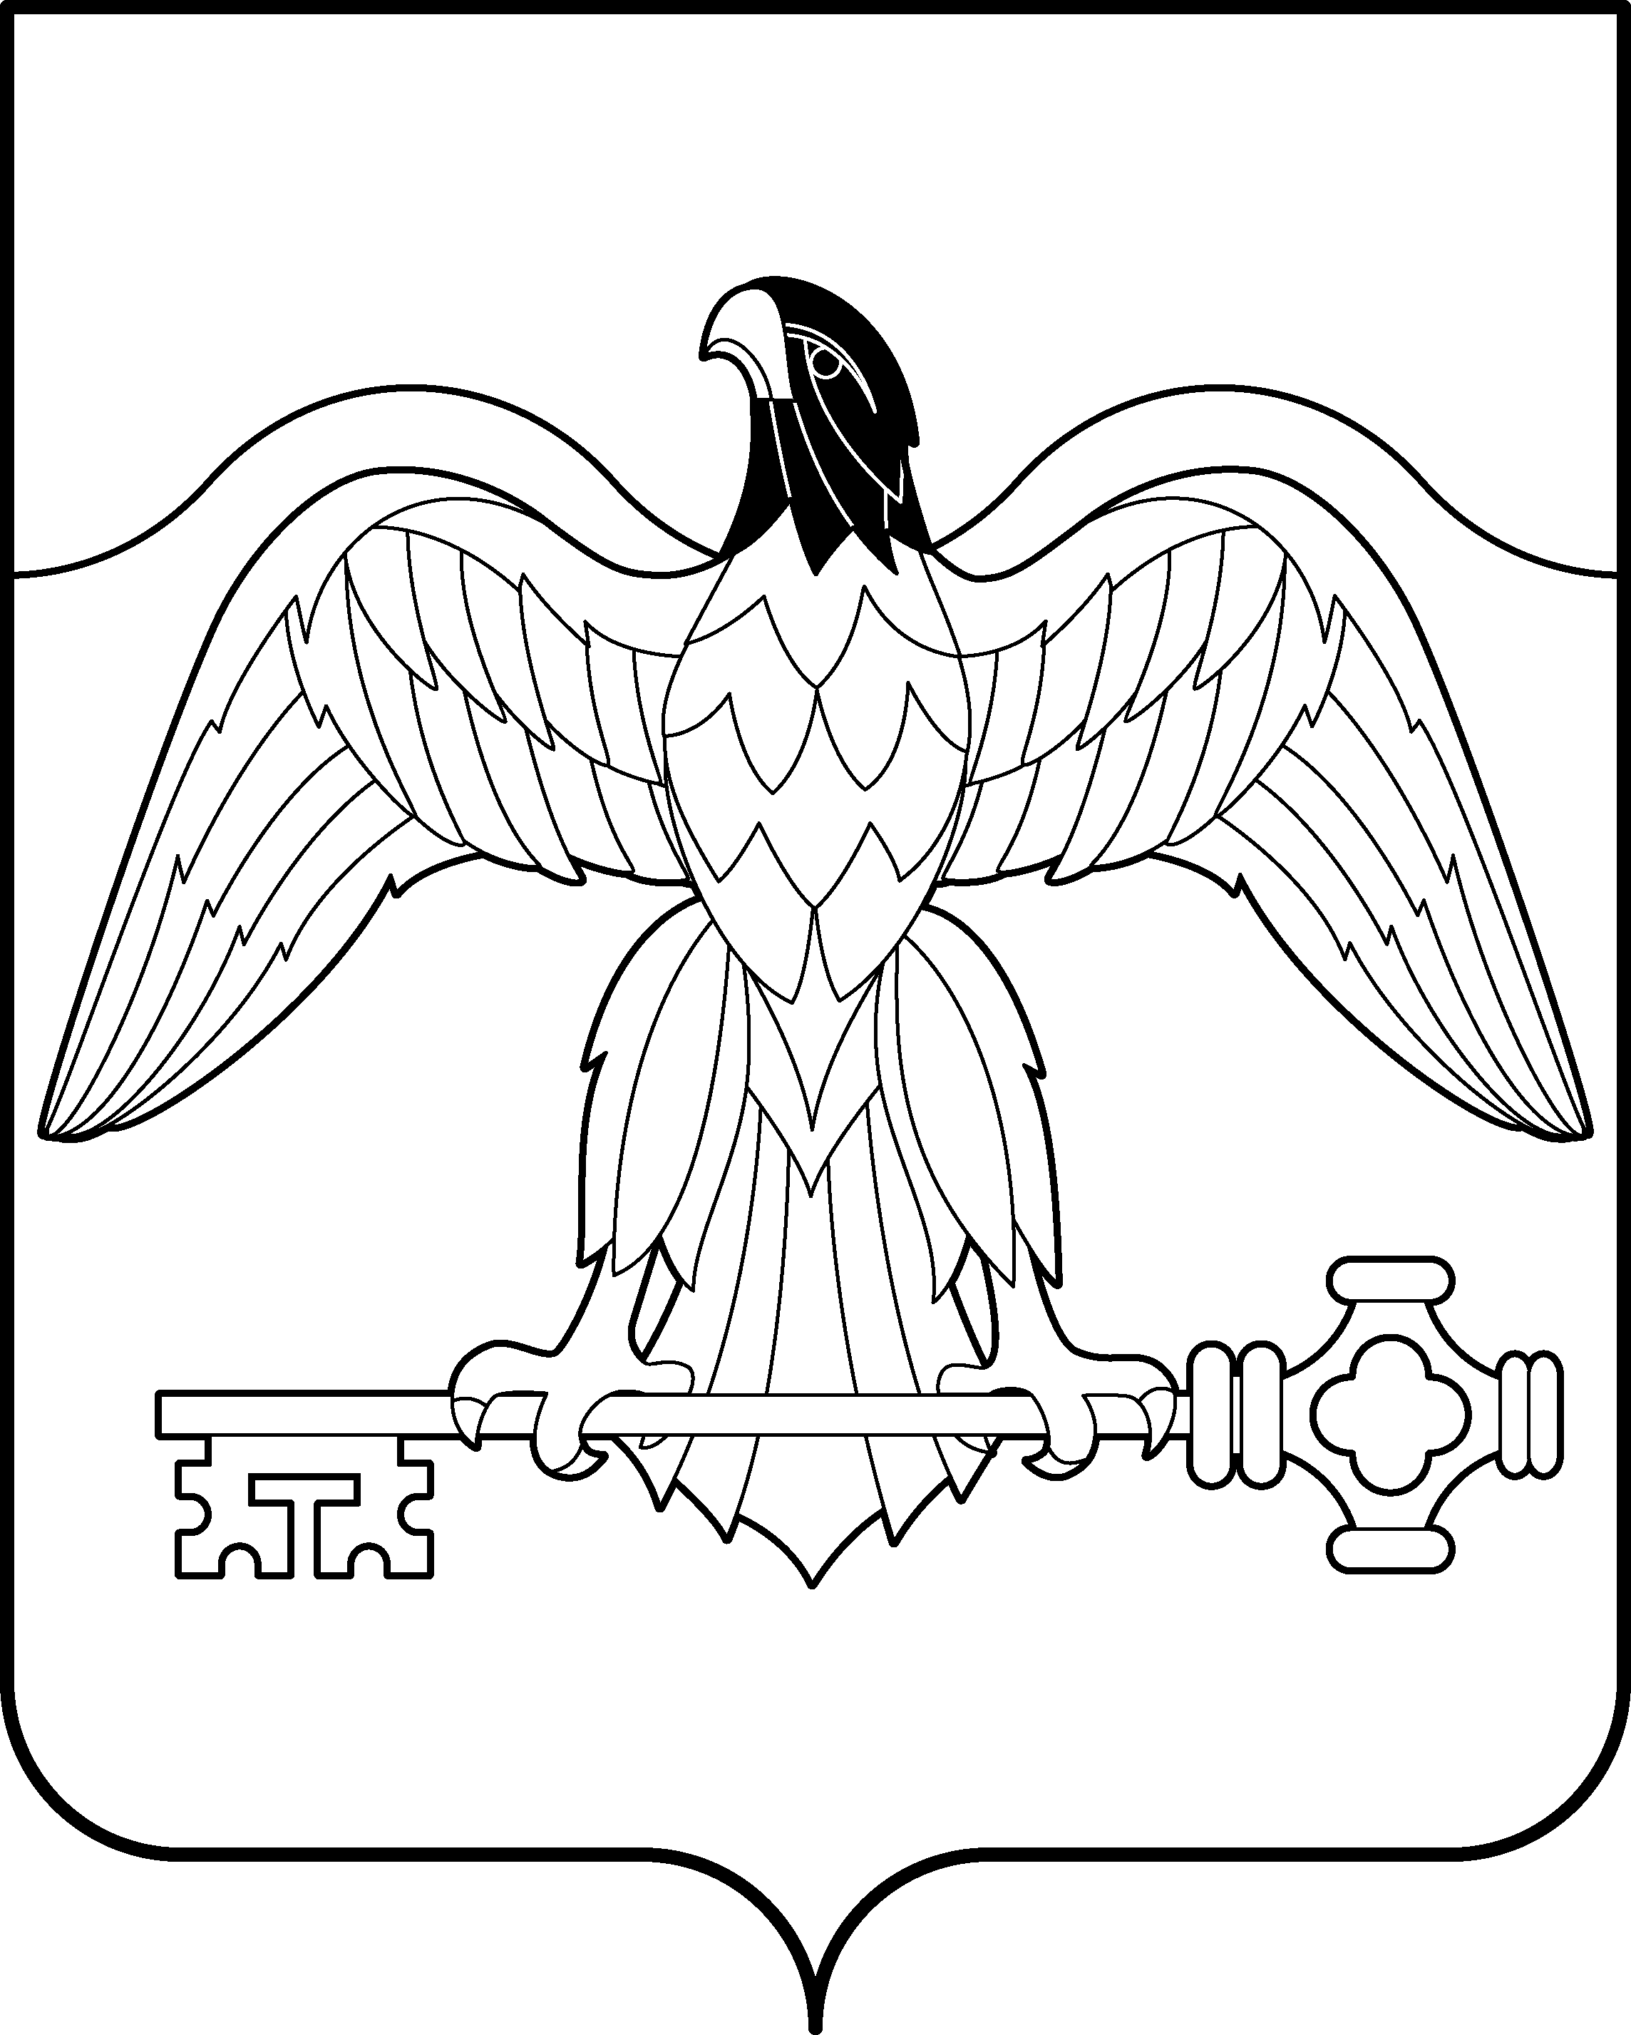

АДМИНИСТРАЦИЯ КАРАБАШСКОГО ГОРОДСКОГО ОКРУГА
ЧЕЛЯБИНСКОЙ ОБЛАСТИ

ПОСТАНОВЛЕНИЕ

от 01 сентября 2017 № 708
г. Карабаш

О внесении дополнений в постановление администрации Карабашского округа
от 28.06.2017г. № 502

В целях совершенствования работы комиссии по соблюдению требований к служебному поведению муниципальных служащих администрации Карабашского городского округа и урегулированию конфликта интересов, руководствуясь Федеральным законом от 25.12.2008 № 273-ФЗ «О противодействии коррупции», Указом Президента Российской Федерации от 01.07.2010 г. № 821 «О комиссиях по соблюдению требований к служебному поведению федеральных государственных служащих и урегулированию конфликта интересов», Уставом Карабашского городского округа, Указ Президента РФ от 19.09.2017 N 431
«О внесении изменений в некоторые акты Президента Российской Федерации в целях усиления контроля за соблюдением законодательства о противодействии коррупции».
ПОСТАНОВЛЯЮ:
- Внести в постановление администрации Карабашского городского округа от 28.06.2017г. № 502 «Об утверждении Положения о комиссии по соблюдению требований к служебному поведению муниципальных служащих администрации Карабашского городского округа и урегулированию конфликта интересов» следующие дополнения:
- ввести в состав комиссии Н.И. Ракульцеву - директора Центра дополнительного и дистанционного образования г.Карабаш ОУ ВО «Южно-Уральский институт управления и экономики» (по согласованию).
- Отделу организационно-контрольной работы администрации Карабашского городского округа (Бачурина Н.А.) разместить настоящее постановление на официальном сайте администрации Карабашского городского округа http: www.karabash-go.ru и обнародовать на информационных стендах.
- Контроль за исполнением настоящего постановления возложить на заместителя главы Карабашского городского округа по общим вопросам Лепешкова А.А.

Глава Карабашского
городского округа О.Г.Буданов

